Zeměpis pro K1, povelikonoční úsek (10. 4. - 16. 4.)
Vytvořte trojice „země – vlajka – hlavní město“ a odešlete ke kontrole na jan.hoffmann@sskk.cz .

Nabídka zemí | Nabídka vlajek | Nabídka hlavních měst
- Albánie | - 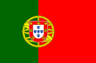 | 1) Bělehrad
- Bělorusko |  | 2) Kišiněv
- Estonsko | - 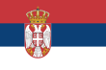 | 3) Lisabon
- Malta | - 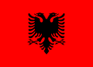 | 4) Minsk
- Moldavsko |  | 5) Skopje
- Portugalsko |  | 6) Tallinn
- Severní Makedonie | - 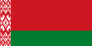 | 7) Tirana
- Srbsko | - 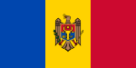 | 8) Valletta

